Hồi tưởng về vụ chìm tàu RMS TITANIC, ngày 14 tháng 4 năm 1912
Theo maritimecyprus

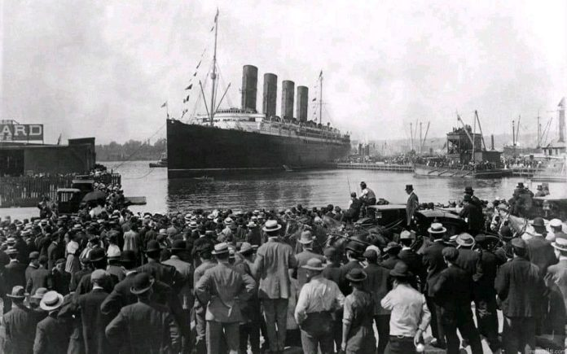
RMS Titanic – Một tàu chở khách xuyên đại dương và vào thời điểm đó là con tàu lớn nhất thế giới. Ngày 14 tháng 4 năm 1912, trong chuyến đi biển đầu tiên, nó đã va phải một tảng băng trôi, làm rách một phần thân tàu và khiến nó chìm vào rạng sáng ngày 15 tháng 4. 706 trong số 2.224 hành khách và thuyền viên của tàu sống sót. Vụ chìm tàu này là chất xúc tác cho những cải cách lớn về an toàn hàng hải và được cho là thảm họa hàng hải nổi tiếng nhất, là chủ đề của vô số phương tiện truyền thông.
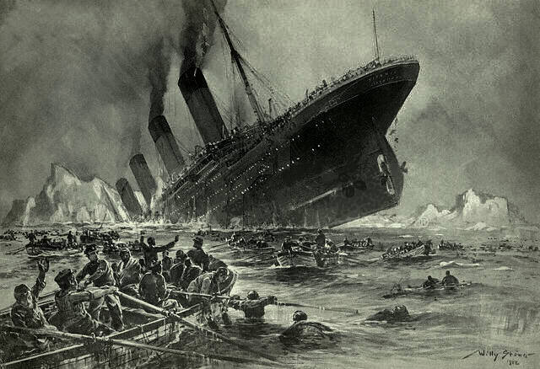
Vụ chìm tàu RMS Titanic xảy ra vào đêm 14 tháng 4 đến rạng sáng ngày 15 tháng 4 năm 1912 ở phía bắc Đại Tây Dương, bốn ngày sau khi tàu rời Southampton để đến Thành phố New York. Là tàu chở khách lớn nhất đang hoạt động vào thời điểm đó, Titanic có khoảng 2.224 người trên tàu khi nó va vào một tảng băng trôi lúc 23:40 (giờ tàu) vào Chủ nhật, ngày 14 tháng 4 năm 1912. Con tàu chìm hai giờ bốn mươi phút sau đó vào lúc 02:20 (05:18 GMT) thứ Hai, ngày 15 tháng 4 đã khiến hơn 1.500 người thiệt mạng, khiến đây trở thành một trong những thảm họa hàng hải thời bình nguy hiểm nhất trong lịch sử.
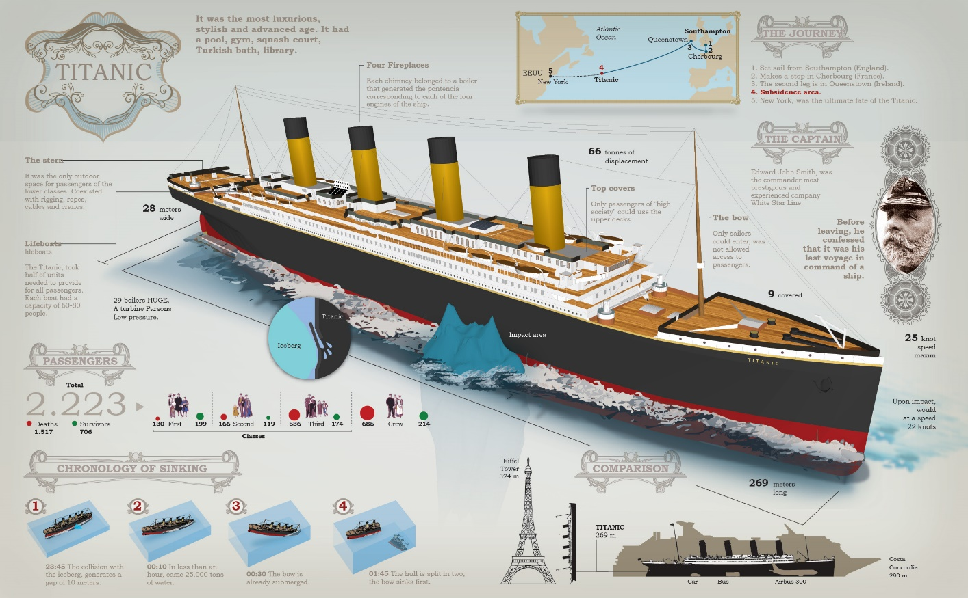
Titanic đã nhận được sáu cảnh báo về băng biển vào ngày 14 tháng 4 nhưng vẫn chạy với tốc độ gần tối đa thì thủy thủ đoàn của tàu nhìn thấy tảng băng trôi. Không thể đổi hướng đủ nhanh, con tàu đã phải hứng chịu một cú va đập mạnh khiến mạn phải bị rách và làm cho năm trong số mười sáu khoang của nó bị thông với biển. Titanic được thiết kế để nổi được khi có tối đa bốn khoang phía trước bị ngập nước, và thủy thủ đoàn nhanh chóng nhận ra rằng con tàu sẽ chìm. Họ sử đã dụng pháo sang, đuốc và phát tín hiệu cấp cứu bằng vô tuyến để thu hút sự giúp đỡ khi hành khách được đưa lên các xuồng cứu sinh. Tuy nhiên, theo thông lệ hàng hải lúc đó, con tàu có quá ít xuồng cứu sinh (mặc dù nhiều hơn một chút so với quy định của luật), và nhiều xuồng đã không chở đủ số người do công tác sơ tán được quản lý kém.
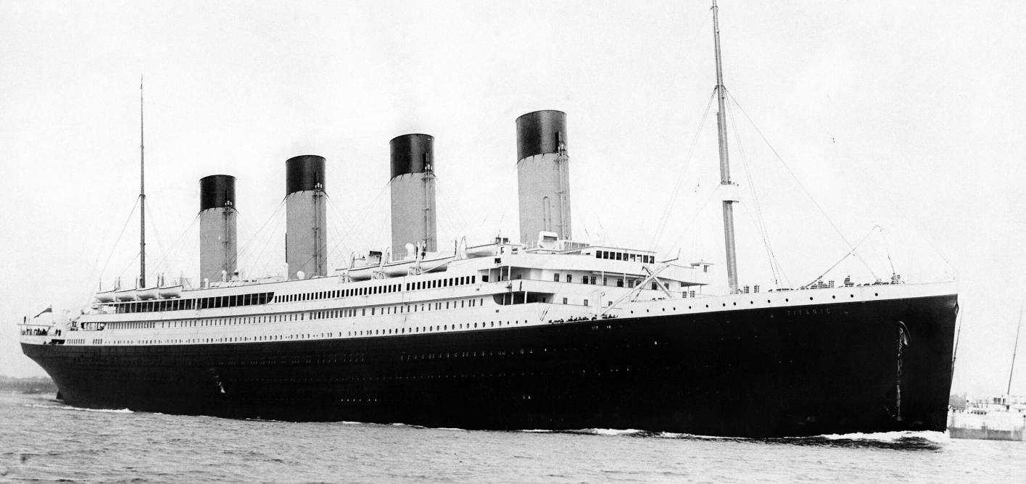
Con tàu bị chìm với hơn một nghìn hành khách và thủy thủ đoàn vẫn còn ở trên tàu. Hầu như tất cả những người nhảy hoặc rơi xuống nước đều bị chết vì hạ thân nhiệt trong vòng vài phút. Tàu RMS Carpathia đã đến hiện trường khoảng một tiếng rưỡi sau vụ chìm và đã cứu được những người sống sót cuối cùng trên xuồng cứu sinh vào lúc 09:15 ngày 15 tháng 4, chưa đầy 24 giờ sau khi thủy thủ đoàn của Titanic nhận được cảnh báo đầu tiên về nguy cơ bị gặp băng trôi. Thảm họa này đã gây ra sự phẫn nộ rộng rãi của công chúng về việc thiếu xuồng cứu sinh, các quy định lỏng lẻo trong vận tải biển và sự đối xử bất bình đẳng đối với các hạng hành khách khác nhau ở trên tàu.
Các cuộc điều tra được thiết lập sau thảm họa đã đề xuất những thay đổi sâu rộng đối với các quy định về hàng hải. Điều này dẫn đến việc ra đời của Công ước quốc tế về an toàn sinh mạng con người trên biển (SOLAS) vào năm 1914, công ước này vẫn chi phối an toàn hàng hải cho đến hiện nay. Nó quy định số lượng tối thiểu xuồng cứu sinh, thiết bị cấp cứu và trực canh sóng vô tuyến ở trên tàu. Đã có nhiều phiên bản tiếp theo nhau của SOLAS đã được thông qua trong 50 năm qua.
Phiên bản quan trọng nhất được thông qua vào năm 1974. Nó hướng tới một kỷ nguyên mới tại Tổ chức Hàng hải Quốc tế - về 'sự chấp nhận ngầm'. Các công ước trước đây phải mất nhiều năm hoặc nhiều thập kỷ mới có hiệu lực, chủ yếu là do các nước tranh cãi nhau về việc chấp nhận. 'Chấp nhận ngầm' có nghĩa là một sửa đổi sẽ tự động có hiệu lực vào một ngày cụ thể, trừ khi nhận được sự phản đối từ nhiều quốc gia.
SOLAS 1974 được cập nhật thường xuyên thông qua sự chấp nhận ngầm và hiện đặt ra các tiêu chuẩn tối thiểu về an toàn, trang thiết bị, đóng tàu, bảo dưỡng, thông tin liên lạc và hàng hóa.
Tải Báo cáo điều tra tai nạn tại đây: https://maritimecyprus.com/wp-content/uploads/2022/04/MAIBReport_ReappraisalOfEvidence-SSCalifornian-Titanic-1992.pdf

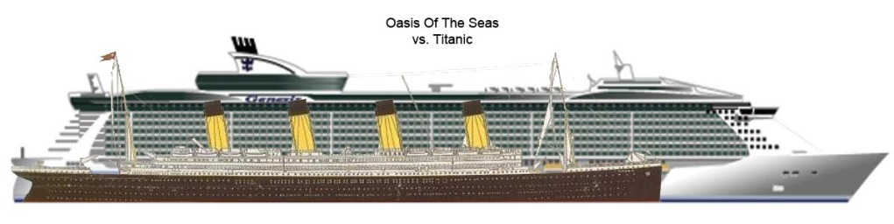

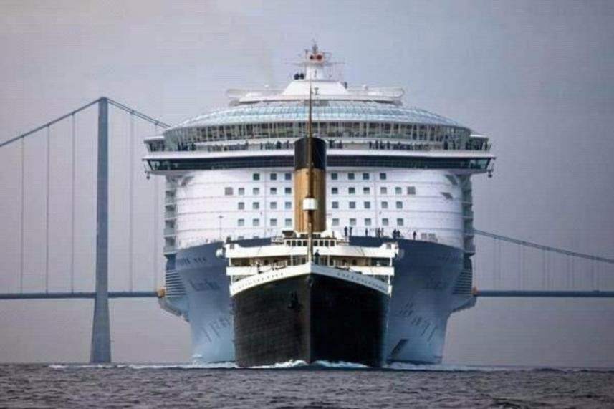Tàu Titanic so với tàu du lịch Allure of the Seas

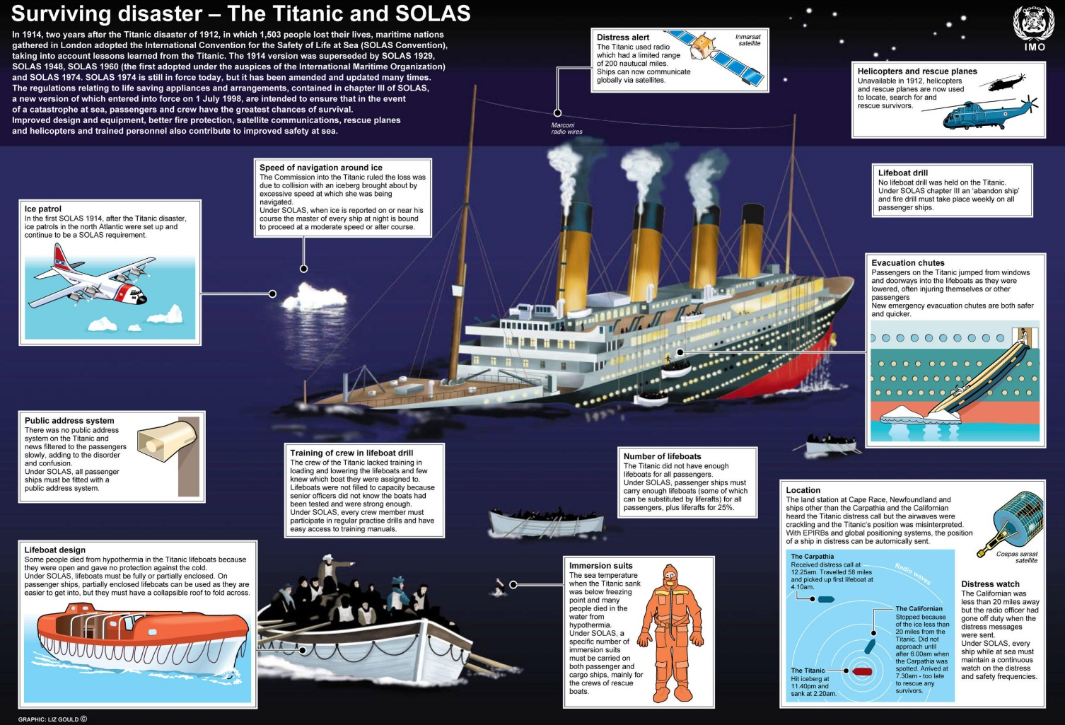
Xem video tư liệu tại đây: https://youtu.be/rs9w5bgtJC8
--------------------------------------------------------

